Importations de tomates marocaines : halte à la concurrence déloyale !
[Action syndicale – Perpignan]

Paris, le 08 septembre - Les 8 et 9 septembre, les producteurs de tomates, membres de Légumes de France, organisent une action visant à dénoncer la sur-représentation de tomates d’importations marocaines dans les rayons des grandes surfaces et la faiblesse réglementaire portant sur l’information consommateur sur l’origine de ces produits. Face à une situation de concurrence déloyale, les producteurs appellent le gouvernement français à un soutien clair, notamment en vue de prochaines échéances législatives européennes clefs.

En crise tout le mois d’août, la filière « tomates » française a souffert de ventes insuffisantes pour écouler les stocks de produits disponibles. Les producteurs ont dû faire face, d’une part, à une forte hausse des quantités de tomates à l’offre en raison du décalage du pic de production et d’autre part à une forte présence de tomates dans les jardins potagers dans certaines régions limitant les achats en rayons.
Les ajustements tarifaires à la baisse n’ont pas été suffisants pour relancer le marché malgré des conditions météorologiques propices aux achats de tomates cet été. Dans ce contexte, la présence de produits d’origine marocaine en magasins est de moins en moins supportable ! Profitant d’un régime douanier extrêmement favorable, accordé par l’Union européenne, la tomate marocaine reste toujours sur nos étals alors même que la filière française est en plein pic de production.

Les importations de tomates marocaines en croissance exponentielle
Sur le marché européen, près de 440 000 tonnes de tomates marocaines ont été importées en 2020, soit 130 000 tonnes de plus qu’en 2012.
Sur le marché français, les tomates marocaines représentent 63 % des volumes importés, dont une large partie en pleine saison de production française. De mars à août 2021 (cf. graphisme ci-contre) : 130 000 tonnes de tomates marocaines ont été importées en France !
Sur la tomate cerise, particulièrement appréciée des consommateurs, nous sommes passés d’un volume d’exportations vers l’UE de 300 tonnes/ an en 2005 à 70 000 tonnes/an en 2020.

Des avantages concurrentiels impossible à suivre pour les producteurs français
Sans surprise, c’est grâce au coût extrêmement bas de la main d’œuvre que les producteurs marocains parviennent à présenter sur les étals français des prix défiant toute concurrence. Au Maroc, le salaire minimal brut horaire est de 0,69€, soit un coût employeur de 0,74€. L’écart avec la France est de 12,40 € !

Par ailleurs, les producteurs marocains bénéficient d’un soutien affirmé de la part du gouvernement marocain (à travers le programme « Génération Green ») mais aussi, comble de l’absurde, d’un appui financier de l’Union européenne et de l’Agence française de développement (AFD). La Banque mondiale cofinance la composante nationale du programme à hauteur de 250 millions de dollars et l’Union européenne soutient les actions les plus innovantes et l’assistance technique à travers une subvention déléguée à l’AFD de 20 millions d’euros.
A titre de comparaison, la mise en place en janvier 2022 par FranceAgriMer (ministère de l’Agriculture) d’un programme d’aide aux producteurs français pour des investissements dans les serres, tunnels et chenilles agricoles pour la protection contre les aléas climatiques a mobilisé 10 millions d’euros…

Des conditions de productions loin d’être exemplaires…
Si le Maroc bénéficie de conditions climatiques favorables une grande partie de l’année, le pays subit aussi des épisodes de sécheresse de plus en plus sévères, notamment depuis le début de l’année 2022. De fait, la production de tomates marocaines consomme énormément d’eau ce qui nécessite la construction de centrales de désalinisation d’eau de mer pour combler le manque de ressources en eau du pays. Or, la saumure rejetée présente des risques environnementaux.

Il faut permettre aux consommateurs de choisir !
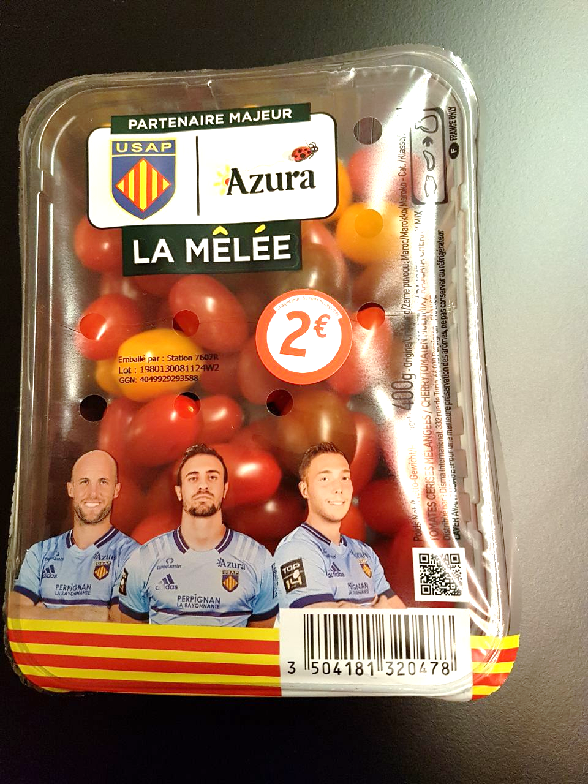
De plus en plus attentifs à l’origine des produits alimentaires, les consommateurs Français sont prêts à payer plus cher la qualité du « made in France ». Encore faut-il qu’ils puissent réellement avoir connaissance de l’origine des produits !
Actuellement, c’est le règlement européen « INCO », relatif à l’information du consommateur sur les denrées alimentaires, qui encadre les conditions d’étiquetage et la notion de marquage de l’origine d’un produit, à l’échelle de l’Union européenne. Ce règlement spécifie que la mention obligatoire de l’origine sur une barquette de tomates cerises doit être égale ou supérieure à 1,2 mm.
1,2 mm, ce n’est pas assez pour que le consommateur puisse clairement identifier l’origine marocaine d’une barquette de tomates cerises !
Photo : Partenariat AZURA (importateur de tomates marocaines) / USAP depuis le 1er mars 2022

A l’occasion de cette opération d’étiquetage, les producteurs français de tomates réitèrent donc leurs demandes d’un affichage plus visible pour les consommateurs français.

- Une impression du drapeau du pays producteur avec une hauteur de 15 mm minimum et/ou inscription écrite de l'origine avec une taille de caractère de hauteur de 15 mm minimum.
- La mention du marquage d’origine du produit apposée sur la face supérieure de l’emballage du produit (face la plus visible en rayon).

Pour des précisions sur le lieu et horaire exacts de l’opération sur Perpignan, veuillez contacter Philippe Hériard : heriard@droitdevant.fr , tél. : 06 12 46 21 38

